实验报告

课程名称 | 《算法分析与设计》 | 实验日期 | 2021 年5月24日 至 2021 年 5月24日
学生姓名 | 李浩然 | 所在班级 | 计算机195 |  |  | 学号 | 2019212212174
实验名称 | 最优前缀编码
实验地点 | 勤园13-208 |  |  | 同组人员 | 无

问题
代码（码字）：Q {001,00,010,01}表示字符 a, b, c, d
同一序列：0100001
产生两种译码（产生歧义）：01 00 001; 010 00 01
二元前缀码：任何字符的代码不能作为其他字符代码的前缀
利用二元前缀码译码：从第一个字符开始一次读入每个字符（0 或 1），如果发现读到的子串与某个码字相等，就将这个子串译作对应的码字；然后从下一个 字符开始继续这个过程，直到读完输入的字符串为止。
二元前缀编码存储：二叉树结构，每个字符作为树叶，对应这个字符的前缀码看作根到这片树叶的一条路径，每个结点通向左二子的边记作 0，通向右儿子的边记作1。
字符集合C = {x1,x2,...,xn}
xi的频率是f(xi)
d(xi)表示字符xi二进制位数，也就是xi的码长
二元前缀编码：二叉树
码字：树叶
码字的二进制位数：树叶的深度
存储一个字符所使用的二进制数的平均值
B = ∑f(xi)d(xi)
最优二元前缀码：每个码字平均使用二进制位数最小的前缀码，称为最优二元前缀码。
问题：给定字符集C = {x1,x2,...,xn}和每个字符的频率f(xi)，求关于 C 的一个最优前缀码。

解析
构造最优前缀码的贪心算法就是哈夫曼算法（Huffman）
实例：
{5, 5, 10, 10, 10, 15, 20, 25}
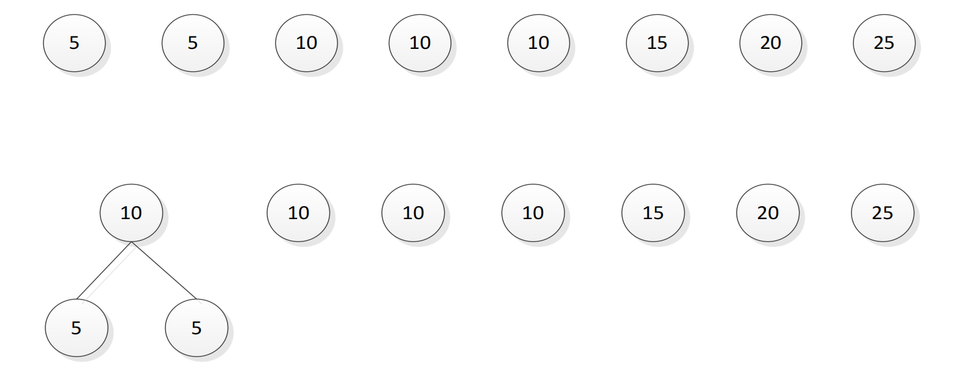
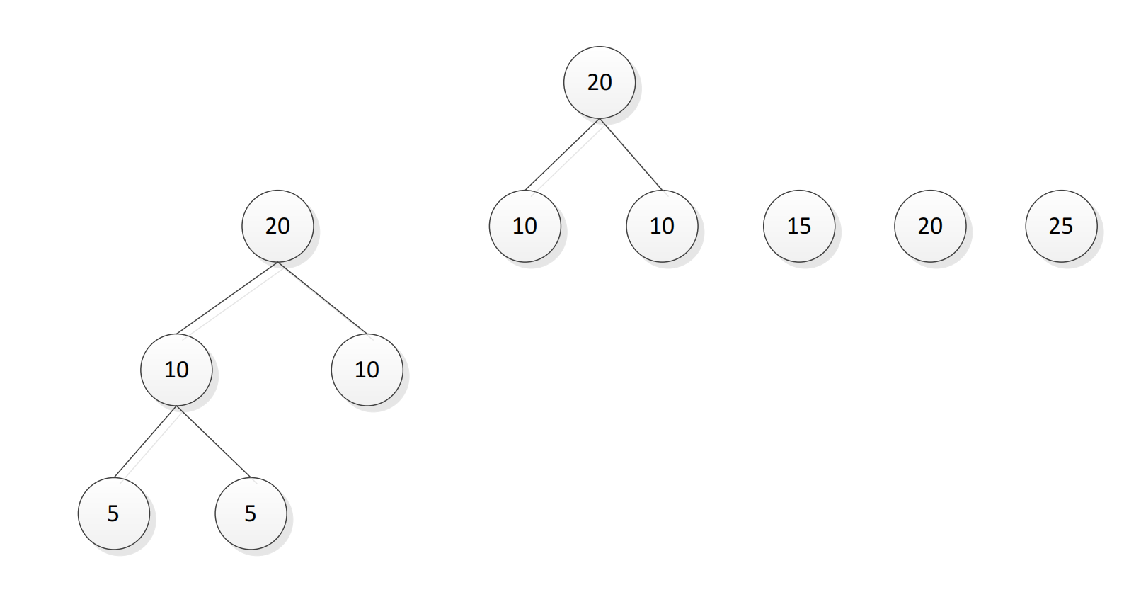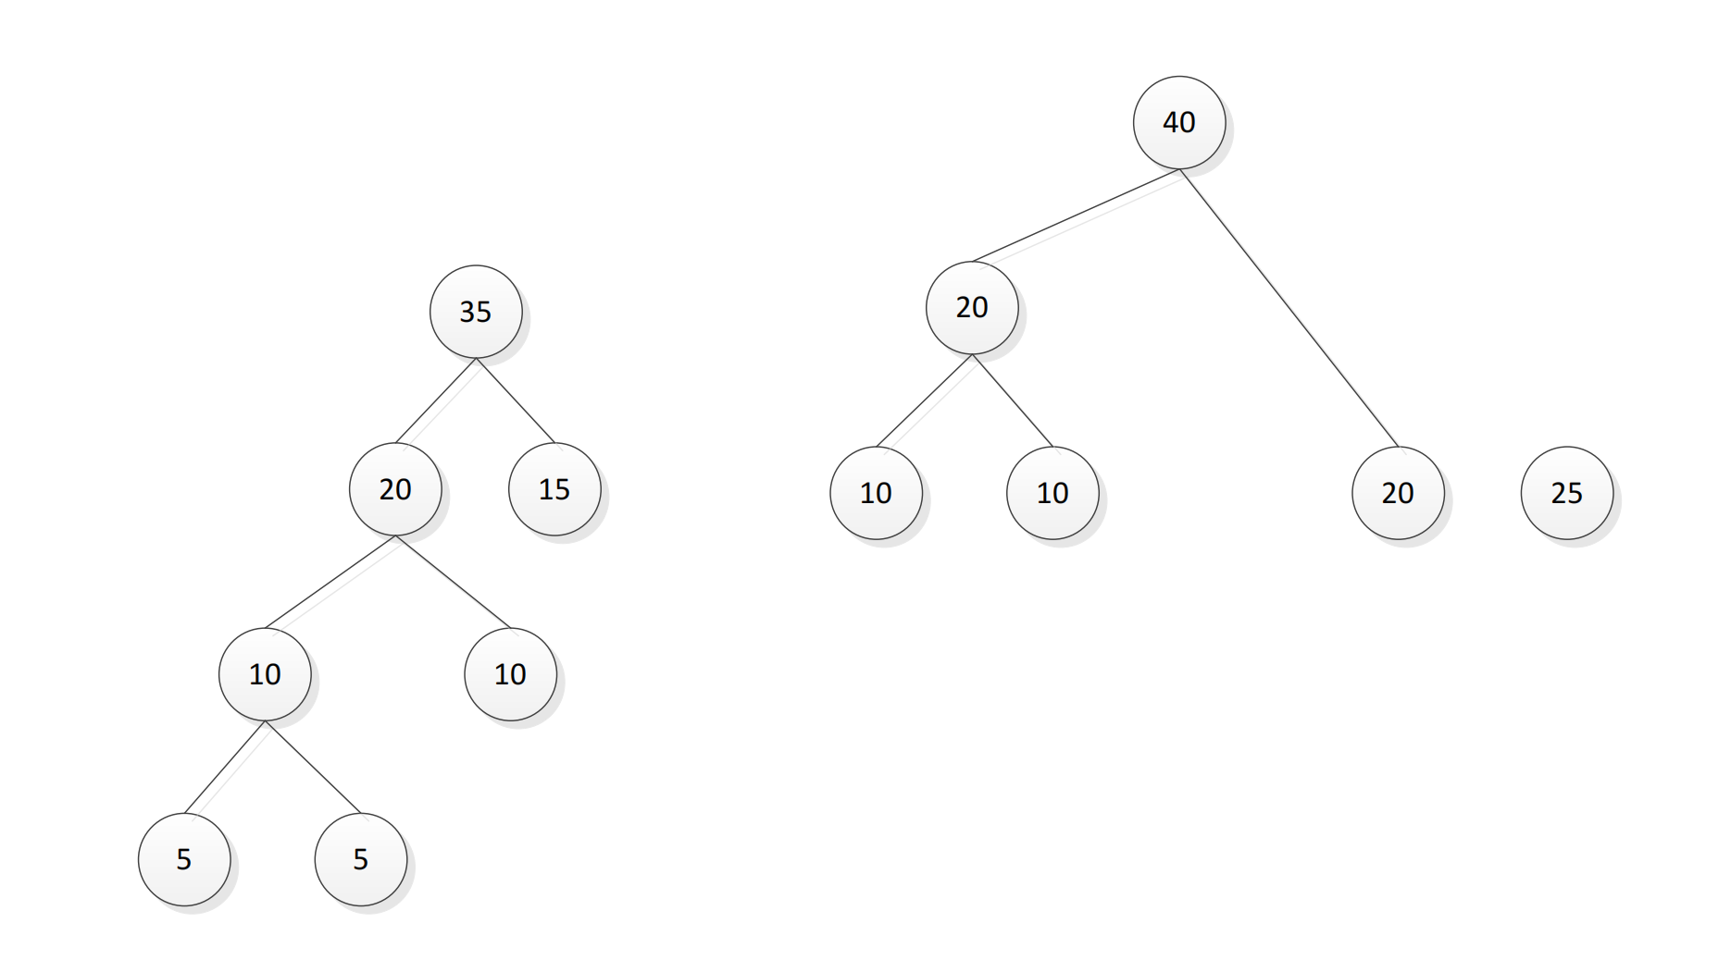
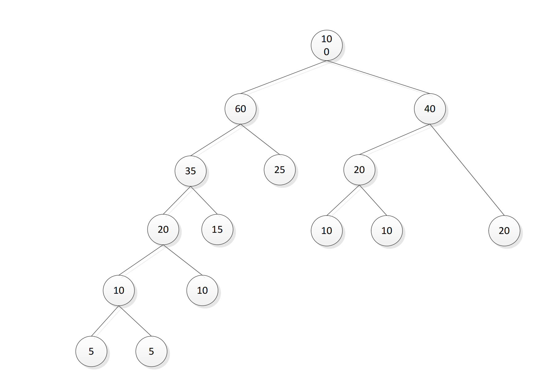

设计
#include <algorithm>
#include <cstdio>
#include <cstdlib>
#include <cstring>
#include <iostream>
using namespace std;

#define n 6 //叶子数目
#define m 2 * n - 1 //树中结点总数
typedef struct { //结点类型
double weight; //结点的权值
int parent, lchild, rchild; //双亲指针及左右孩子
} HTNode;
typedef HTNode HuffmanTree[m]; // HuffmanTree是向量类型

typedef struct { //用于SelectMin函数中排序的结点类型
int id; //保存根结点在向量中的序号
double weight; //保存根结点的权值
} temp;

typedef struct { //编码结点
char ch; //存储字符
char bits[n + 1]; //存放编码位串
} CodeNode;
typedef CodeNode HuffmanCode[n];

void InitHuffmanTree(HuffmanTree T) {
//初始化哈夫曼树
//将2n-1个结点里的三个指针均置为空(即置为-1)，权值置为0
for (int i = 0; i < m; i++) {
T[i].lchild = -1;
T[i].rchild = -1;
T[i].parent = -1;
T[i].weight = 0;
}
}

void InputWeight(HuffmanTree T) {
//输入叶子权值
//读人n个叶子的权值存于向量的前n个分量中
for (int i = 0; i < n; i++) {
double x;
scanf("%lf", &x);
T[i].weight = x;
}
}

bool cmp(temp a, temp b) {
//用于排序的比较函数
return a.weight < b.weight;
}

void SelectMin(HuffmanTree T, int k, int* p1, int* p2) {
//在前k个结点中选择权值最小和次小的根结点，其序号分别为p1和p2
temp x[m]; // x向量为temp类型的向量
int i, j;
for (i = 0, j = 0; i <= k; i++) { //寻找最小和次小根节点的过程
if (T[i].parent == -1) { //如果是根节点,则进行如下操作
x[j].id = i; //将该根节点的序号赋值给x
x[j].weight = T[i].weight; //将该根节点的权值赋值给x
j++; // x向量的指针后移一位
}
}
sort(x, x + j, cmp); //对x按照权值从小到大排序
//排序后的x向量的第一和第二个位置中存储的id是所找的根节点的序号值
*p1 = x[0].id;
*p2 = x[1].id;
}

void CreateHuffmanTree(HuffmanTree T) {
//构造哈夫曼树，T[m-1]为其根结点
int i, p1, p2;
InitHuffmanTree(T); //将T初始化
InputWeight(T); //输入叶子权值
for (i = n; i < m; i++) {
//在当前森林T[0．．i-1]的所有结点中，选取权最小和次小的
//两个根结点T[p1]和T[p2]作为合并对象
//共进行n-1次合并，新结点依次存于T[i]中

SelectMin(T, i - 1, &p1,
&p2); //选择权值最小和次小的根结点，其序号分别为p1和p2

//将根为T[p1]和T[p2]的两棵树作为左右子树合并为一棵新的树
//新树的根是新结点T[i]
T[p1].parent = T[p2].parent = i; // T[p1]和T[p2]的两棵树的根结点指向i
T[i].lchild = p1; //最小权的根结点是新结点的左孩子
T[i].rchild = p2; //次小权的根结点是新结点的右孩子
T[i].weight =
T[p1].weight + T[p2].weight; //新结点的权值是左右子树的权值之和
}
}

void CharSetHuffmanEncoding(HuffmanTree T, HuffmanCode H) {
//根据哈夫曼树T求哈夫曼编码表H
int c, p; // c和p分别指示T中孩子和双亲的位置
char cd[n + 1]; //临时存放编码
int start; //指示编码在cd中的起始位置
cd[n] = '\0'; //编码结束符
getchar();
for (int i = 0; i < n; i++) { //依次求叶子T[i]的编码
H[i].ch = getchar(); //读入叶子T[i]对应的字符
start = n; //编码起始位置的初值
c = i; //从叶子T[i]开始上溯
while ((p = T[c].parent) >= 0) { //直至上溯到T[c]是树根为止
//若T[c]是T[p]的左孩子，则生成代码0；否则生成代码1
if (T[p].lchild == c)
cd[--start] = '0';
else
cd[--start] = '1';
c = p; //继续上溯
}
strcpy(H[i].bits, &cd[start]); //复制编码位串
}
}

//*************************测试函数**********************************
int main() {
freopen("input.txt", "r", stdin);
freopen("output.txt", "w", stdout);
HuffmanTree T;
HuffmanCode H;
printf("请输入%d个叶子结点的权值来建立哈夫曼树：\n", n);
CreateHuffmanTree(T);
printf("请输入%d个叶子结点所代表的字符：\n", n);
CharSetHuffmanEncoding(T, H);
printf("哈夫曼树已经建好，哈夫曼编码已经完成，输出如下：\n");
printf("哈夫曼树：\n");
for (int i = 0; i < m; i++) {
printf("id:%d weight:%.1lf parent:%d", i, T[i].weight, T[i].parent);
printf(" lchild:%d rchild:%d\n", T[i].lchild, T[i].rchild);
}
printf("哈夫曼编码：\n");
double wpl = 0.0;
for (int i = 0; i < n; i++) {
printf("id:%d ch:%c code:%s\n", i, H[i].ch, H[i].bits);
wpl += strlen(H[i].bits) * T[i].weight;
}
printf("平均码长为：%.2lf\n", wpl);
return 0;
}

分析
O(nlogn)频率排序；for 循环 O(n)，插入操作 O(logn)，算法时间复杂度是 O(nlogn)

源码
https://github.com/HcSoap4K/Lab11

